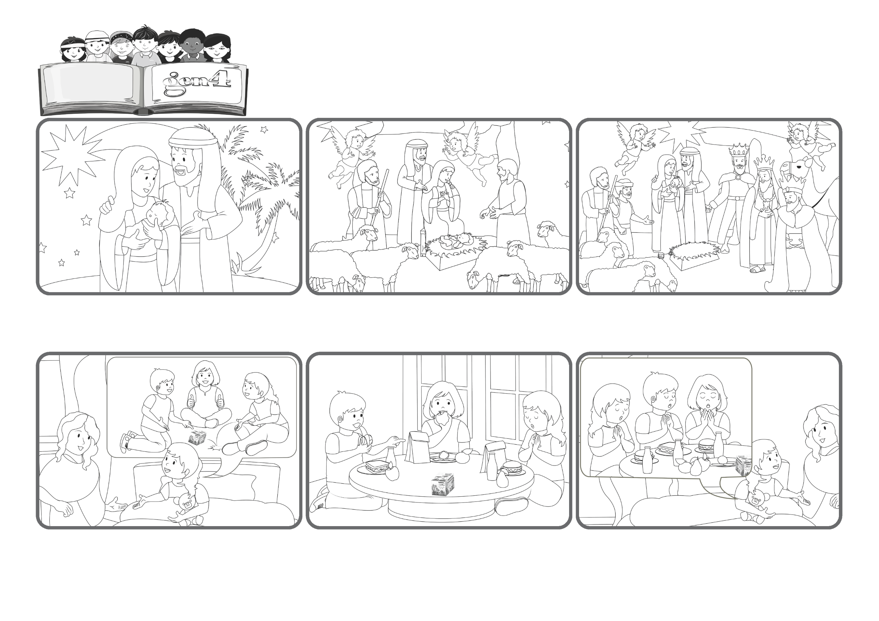

**Palabra de Vida**

**«Todos los confines de la tierra verán la salvación de nuestro Dios» (Is 52,10)**

(DICIEMBRE 2025, de la liturgia del jueves 25 de diciembre, Santo Navidad)



**Jesús ha nacido para todos los pueblos.**

Pero un día, al regresar, Eleonora dice: “¿Sabes mamá? Cuando vamos a comer, mis compañeros nunca rezan. Pero yo siento que Jesús en mi corazón me invita a hacerlo”.

Al día siguiente, Eleonora dice: “¿Sabes qué pasó hoy, mamá? Antes del almuerzo junté las manos y dije: ¡Jesús, gracias por esta comida!”. ¡Y los demás me miraron y lo hicieron como yo!

Eleonora va al preescolar. Tiene muchos amigos y juega con todos. Siempre le cuenta todo a su mamá cuando le acomoda las cobijas y juntas agradecen a Jesús por las cosas bonitas del día.

¡Qué alegría en una familia cuando nace un hijo! ¡Llegan los parientes, los amigos para celebrar! Pero ¿quién llegó aquella noche, a esa gruta, para festejar a ese niño nacido en el frío, con un poco de paja en lugar de una cuna?

También desde países lejanos llegaron sabios con magníficos regalos para rendir homenaje a ese niño. ¡Sí, Jesús vino aquí a la tierra para traer la salvación de Dios, la vida del cielo para todos los pueblos de la tierra!

Están María y José que lo miran con mucho amor. ¡Silenciosos y con respeto llegan muchos pastores de los alrededores, para ver a ese niño tan especial que fue anunciado por el canto de los ángeles!

**“© PAFOM, Ilustraciones y texto realizados por el Centro Gen4”**

**Los Gen4 son los niños del Movimiento del los Focolares fundado por Chiara Lubich.**